Муниципальное бюджетное дошкольное образовательное учреждение «Детский сад № 66 общеразвивающего вида с приоритетным осуществлением деятельности
по художественно - эстетическому развитию детей»
города Чебоксары Чувашской Республики

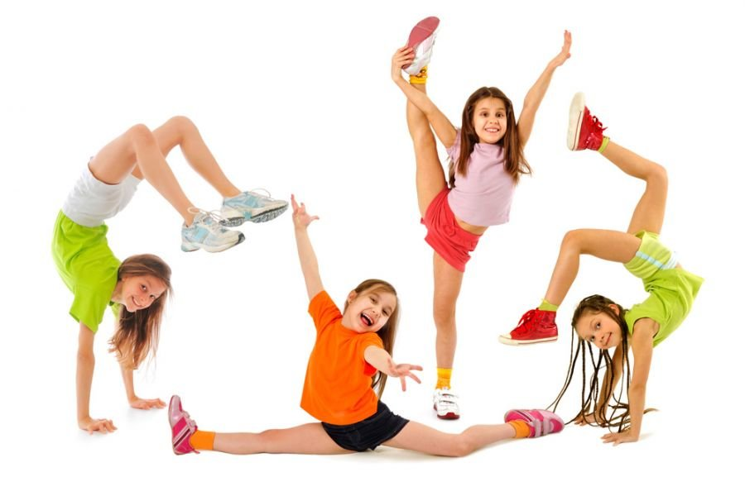
ПРОЕКТ
«Первый раз в фитнес класс»

Разработчики: творческая группа
МБДОУ «Детский сад № 66»
г. Чебоксары

ПЕРВЫЙ ШАГ В ФИТНЕС КЛАСС
Программно-целевые инструменты:
- Федеральный закон «Об образовании в Российской Федерации» №273-ФЗ от 29.12.2012
- Приказ Минобрнауки России № 1155 от 17 октября 2013 г. «Об утверждении федерального государственного образовательного стандарта дошкольного образования»
- Постановление Правительства Российской Федерации от 21 января 2015 г. № 30 «О федеральной целевой программе «Развитие физической культуры и спорта в Российской Федерации на 2016-2020 годы»
- Постановление Кабинета министров Чувашской Республики от 22 января 2014 года № 15 «О государственной программе Чувашской Республики «Развитие физической культуры и спорта» на 2014 — 2020 годы (с изменениями на: 27.05.2015)

Цель Проекта:
Популяризация и развитие фитнес-аэробики и идей здорового образа жизни среди дошкольных образовательных учреждений города Чебоксары

Задачи Проекта:
- Вызывать у детей интерес к активным занятиям доступными видами фитнес-аэробики.
- Улучшать состояние здоровья и физических качеств детей при помощи занятий фитнесом.
- Пропаганда здорового образа жизни среди детей и взрослых.
- Обобщать и распространять позитивный опыт деятельности по внедрению фитнес-технологий.
- Объединять усилия общественных и иных организаций, направленных на пропаганду и внедрение в общеобразовательный процесс общедоступных массовых физкультурно-оздоровительных фитнес-программ.

Целевые индикаторы и показатели:
Реализация программы позволит достичь к 2019 году следующих показателей:
- Удовлетворение потребностей, интересов родителей (законных представителей);
- Увеличение количества детей включенных в занятие «Фитнес-аэробикой»;
- Расширение видов оказания дополнительных платных услуг дошкольными образовательными учреждениями;
- Создание условий для занятия обучающимися «Фитнес-аэробикой», пополнение предметной среды специальным спортивным оборудованием;
- Увеличение количества участников (ДОУ) реализующих проект «Фитнес-аэробикой».

Срок реализации Проекта: 1 год

Ожидаемые результаты реализации:
- Расширение спектра платных дополнительных образовательных услуг по фитнес-аэробике.
- Повышение имиджа дошкольных образовательных учреждений города.
- Участие в массовых физкультурно-оздоровительных мероприятиях (соревнованиях, фестивалях, конкурсах) города.
- Содержание проблемы и необходимость ее решения программными методами.

Содержание Проекта
По данным многочисленных обследований физическое развитие и здоровье детей школьного возраста в настоящее время по ряду причин значительно ухудшилось. Современные дети, особенно в крупных городах высокоразвитых стран, ведут малоподвижный образ жизни, в отличие от предыдущих поколений. В этой связи актуальной становится проблема поиска эффективных путей укрепления здоровья ребенка, коррекции недостатков физического развития, профилактики заболеваний и увеличения двигательной активности как мощного фактора интеллектуального и эмоционального развития человека.
В физическую активность дошкольников можно внести много нового и интересного благодаря использованию современных фитнес-технологий, включающие в себя адаптированные для детского организма системы тренировок с применением новейшего инвентаря и оборудования. Все они направлены на оздоровление организма занимающихся, возвращение радости жизни и повышение функциональных возможностей человека. Данными вопросами в области образовательных и инновационных технологий занимались: В.А. Бордовский, JI.C. Подымова, С.Д. Поляков, А.И. Пригожин, Г.К. Селевко, В.А. Сластёнин, А.П. Тряпицына и др. Научным исследованиям в области фитнеса в последнее время стало придаваться большее значение, некоторые аспекты можно встретить в работах отечественных и зарубежных авторов (В.Е. Борилкевич, 1998-2006; Э.Т. Хоули, Б.Дон Френке, 2000;А.Г. Лукьяненко, 2001;A.B. Менхин, 2002; Е.Б. Мякинченко, 2003; В.И. Григорьев, 2005-2008; C.B. Савин, 2008 и др.).
На современном этапе стратегическую роль в оздоровительной работе с дошкольниками и школьниками отводится фитнесу. Научное обоснование данного утверждения широко представлено в работах следующих аторов: детская аэробика – Т.С.Лисицкая, Л.В.Сиднева (2002), С.В.Колесникова (2005); двигательный игротренинг – А.А.Потапчук, Т.С.Овчинникова (2003); фитбол-аэробикя – Е.Г.Сайкина, С.В.Кузьмина (2006, 2008); лечебно-профилактические танцы «Фитнес-Данс» – Ж.Е.Фирилева, Е.Г.Сайкина (2005) и др.
Фитнес – один из самых молодых видов физкультурно-спортивной деятельности взрослых и детей, быстро завоевавший популярность во всем мире. Своеобразие его определяется органическим соединением спорта и искусства, единством движения и музыки. Это массовый, эстетически увлекательный и поистине зрелищный вид физической активности, синтезировавшие все лучшее в теории и практике оздоровительной и спортивной аэробики.
Охватывая различные формы двигательной активности, фитнес удовлетворяет потребности различных социальных групп населения в физкультурно-оздоровительной деятельности за счёт разнообразия фитнес-программ, их доступности и эмоциональности занятий. Он содействует повышению не только двигательной, но и общей культуры занимающихся, расширению их кругозора.
Благодаря доступности занятия фитнесом стали эффективным средством пропаганды здорового образа жизни, приучать к которому детей нужно с раннего возраста.
На современном этапе развития России приоритетными направлениями являются образование и укрепление здоровья населения. Решение проблемы снижения общей заболеваемости возможно при правильной организации воспитательной и оздоровительной работы, проведением мер по профилактике отклонений в состоянии здоровья детей. В связи с этим одной из актуальных задач физического воспитания дошкольника является разработка и использование таких методов и средств, которые способствовали бы функциональному совершенствованию детского организма, повышение его работоспособности делали бы его стойким и выносливым, обладающим высокими защитными способностями к неблагоприятным факторам внешней среды. Поэтому, особую актуальность приобретает поиск и реализация средств и методов повышения эффективности физкультурно-оздоровительной работы в дошкольных учреждениях, создание оптимальных условий для гармоничного развития каждого ребенка.
Для полноценного физического развития детей, реализации потребности в движении одним из самых популярных видов физической нагрузки стал фитнес. Сущность использования детского фитнеса заключается в следующем: повышение уровня физической подготовленности и интереса к занятиям физическими упражнениями, целенаправленное развитие двигательных способностей, содействие физическому развитию, укреплению здоровья, профилактике различных заболеваний, формированию физической культуры личности, представлении о здоровом образе жизни, удовлетворении спроса родителей на дополнительную образовательную услугу.
Фитнес (англ.fitness,от глагола «tofit» – соответствовать, быть в хорошей форме) в более широком смысле – это общая физическая подготовленность организма человека.
Детский фитнес имеет ряд преимуществ по сравнению с занятиями обычной физкультурой. Прежде всего, детский фитнес – это грамотно подобранная спортивная программа с учетом возраста ребенка, его уровня развития и физической подготовки. Кроме того, детский фитнес – это еще и отличная возможность для ребенка выплеснуть накопившуюся энергию, весело и с пользой проведя время с другими детьми. Детский фитнес – это спортивные занятия, которые могут включать в себя элементы хореографии, гимнастики, аэробики, йоги и восточных единоборств. Детский фитнес – это организация физкультурно-оздоровительных мероприятий для детей в игровой форме обучения.
Преимущества детского фитнеса:
- эта форма физических нагрузок является менее травматичной (т.е. более безопасной), чем профессиональные тренировки в секциях любого из «настоящих» видов спорта;
- детский фитнес, в отличие от профессионального спорта, не занимает много времени и не выматывает ребенка;
- упражнения детского фитнеса составлены таким образом, что в группе не бывает лучших и худших;
- в детском фитнесе нет такого физического и психологического напряжения, «гонки» на результат, как в спортивных секциях;
- на занятиях же по детскому фитнесу все дети находятся в равных условиях – каждый ребенок в равной степени может проявить себя
- методика детского фитнеса основана на индивидуальном подходе к каждому ребенку в группе, в зависимости от психотипа ребенка (холерик, флегматик, сангвиник, меланхолик), можно подобрать такую программу упражнений детского фитнеса, выполняя которую ребенок будет чувствовать себя наиболее комфортно. Ведь все дети разные: кто-то любит подвижные игры, кто-то – танцы, а кому-то понравится системное повторение упражнений;
- в детском фитнес клубе занятия проводятся в игровой форме, что способствует не только физическому развитию ребенка, но и учит его общаться со сверстниками;
- упражнения детского фитнеса развивают в ребенке подвижность, гибкость и отличную координацию.
Кроме общих принципов физической культуры (всестороннего гармоничного развития личности; оздоровительной направленности занятий; социализации личности в процессе занятий) и принципов, отражающих закономерности педагогического процесса (научности; сознательности и активности; наглядности; доступности; постепенности; систематичности; индивидуализации и дифференциации; прочности и прогрессирования), можно выделить и специфические принципы фитнеса, отражающие закономерности проведения, методики и построения занятий по фитнесу. Основанием для их разработки явились, прежде всего, принципы оздоровительной тренировки:
- принцип «нагрузки ради здоровья» или принцип управляемости нагрузкой (Т.А. Кудра, 2002; Т.С. Лисицкая, 2002). Он является одним из важне
- принцип «нагрузки ради здоровья» или принцип управляемости нагрузкой (Т.А. Кудра, 2002; Т.С. Лисицкая, 2002). Он является одним из важнейших принципов оздоровления и его нельзя понимать как минимизацию нагрузки, так как без определенного напряжения, без затрат усилий нельзя не только повысить уровень психофизического потенциала, но и сохранить его. В то же время, физическая нагрузка на занятиях фитнесом не должна быть высокой.
- принцип комплексного воздействия на занимающихся отражает комплексность воздействия на психофизическую сферу, функциональные системы, двигательные способности и интеллект;
- принцип эстетической целесообразности. Этот принцип является одним из первых, разработанный в фитнесе. Помимо задач укрепления здоровья, важный мотив для занятий фитнесом – обрести пластику движений и красивую форму тела;
- принцип психологической регуляции. Реализация этого принципа обусловлена необходимостью снижения уровня тревожности, выведения из стрессового состояния занимающихся, что является крайне важным в современных условиях. Этот принцип предполагает воздействие средств и методов психорегуляции – специального подбора музыкального сопровождения, интеграции средств танцевальной терапии и др. методик, способствующих релаксации, позволяющих снимать мышечные зажимы, и через коррекцию тела оздоравливать психику занимающихся;
- принцип контроля и мониторинга физического состояния занимающихся. Мониторинг проводится с целью определения оздоровительного эффекта от выполнения занимающихся фитнес-программы, для определения уровня их физического развития, здоровья, внесения дальнейших корректив в программу и получения максимально положительного результата.
- Занятия с детьми включают все вышеизложенные принципы, базируются на них, но в силу того, что они имеют свои узко-специфические особенности, отличающие занятия фитнесом с детьми от занятий со взрослыми, используются дополнительные принципы, характерные только для детей. К ним относятся:
- принцип игровой и эмоциональной направленности. Занятия с детьми должны быть интересными, побуждать к активной деятельности, содержать игровые и соревновательные моменты. Это облегчает процесс запоминания, придает тренировочному процессу привлекательную форму, повышает эмоциональный фон, вызывая положительные эмоции;
- принцип инициативности и творчества (креативности) предусматривает целенаправленную работу инструктора по применению нестандартных упражнений, творческих игр, направленных на развитие выдумки, творческой инициативы, артистизма и воображения;
- принцип самореализации через двигательную деятельность обуславливает самоутверждение ребенка через танец, соревновательные моменты, показательные выступления, содействует раскрепощенности, развивает уверенность в своих силах.
Отличительная особенность проекта в том, что для развития физических способностей детей с учетом их индивидуальных возможностей в занятии используются разнообразные элементы аэробики и ведущий вид деятельности дошкольников – игра. Интересная, нетрадиционная форма подачи педагогами программного материала является привлекательной для детей в отличие от скучной организации обычных физкультурных занятий, проводимых в дошкольных учреждениях. Модель проекта реализуется в программе в виде блоков (Приложение № 3):
Традиционная фитнес-аэробика: аэробика, степ-аэробика, фитбол.
Включает комплекс занятий по основным видам движений. Решает задачи приобретения детьми двигательного опыта, удовлетворениями двигательно-познавательных потребностей, развития самостоятельных и творческих действий в процессе реализации предпочитаемых детьми движений: качания, виса, лазания, вращения, катания, прыжков, равновесия.

План работы МБДОУ «Детский сад № 66» по муниципальному проекту «Первый раз в фитнес класс» на 2018-2019 учебный год
Форма организации работы

 | с детьми | с педагогами | с родителями | с социумом
Сентябрь | Знакомство детей с видами детского фитнеса: фитбол-гимнастика, игрового стрейчинга, дыхательной гимнастики. | «Фитнес в жизни человека» - консультация для педагогов. | Изготовление буклетов для родителей «Фитнес - как средство оздоровления детей» | Заключение договоров с социальными партнерами.
Октябрь | Разучивание гимнастических упражнений на гимнастических ковриках | Мастер-класс «Комплекс упражнений на гимнастическом коврике» | Оформление информационного стенда | Экскурсия
Ноябрь | Разучивание упражнений с фитболом
Декабрь | Разучивание комплекса упражнении й на фитболе | Мастер – класс «Зарядка на фитболе» |  | Круглый стол с мастерами спорта ЧР
Январь | «Семейный выходной»  Выход в парк города Чебоксары
Февраль | Показательные выступления детей на спортивном празднике «Защитники Отечества» | Посещение занятия по аэробике. | Фотовыставка «Спортивный папа».
Март | Посещение СДЮС ШОР №6 | Мастер-класс «Красивая осанка» | Фотовыставка «Спортивная мама». | Посещение СДЮС ШОР №6
Апрель | Флешмоб «Здоровье в порядке, спасибо зарядке» | Мастер - класс для педагогов с элементами стрейчинга. | Мастер - класс для родителей «К здоровью через фитнес»
Май | Показательные выступления, посяещенные майским праздникам | Фотоотчет педагогов « Я и фитнес» | Показательные выступления с комплексом «Здоровая спина» на родительском собрании

